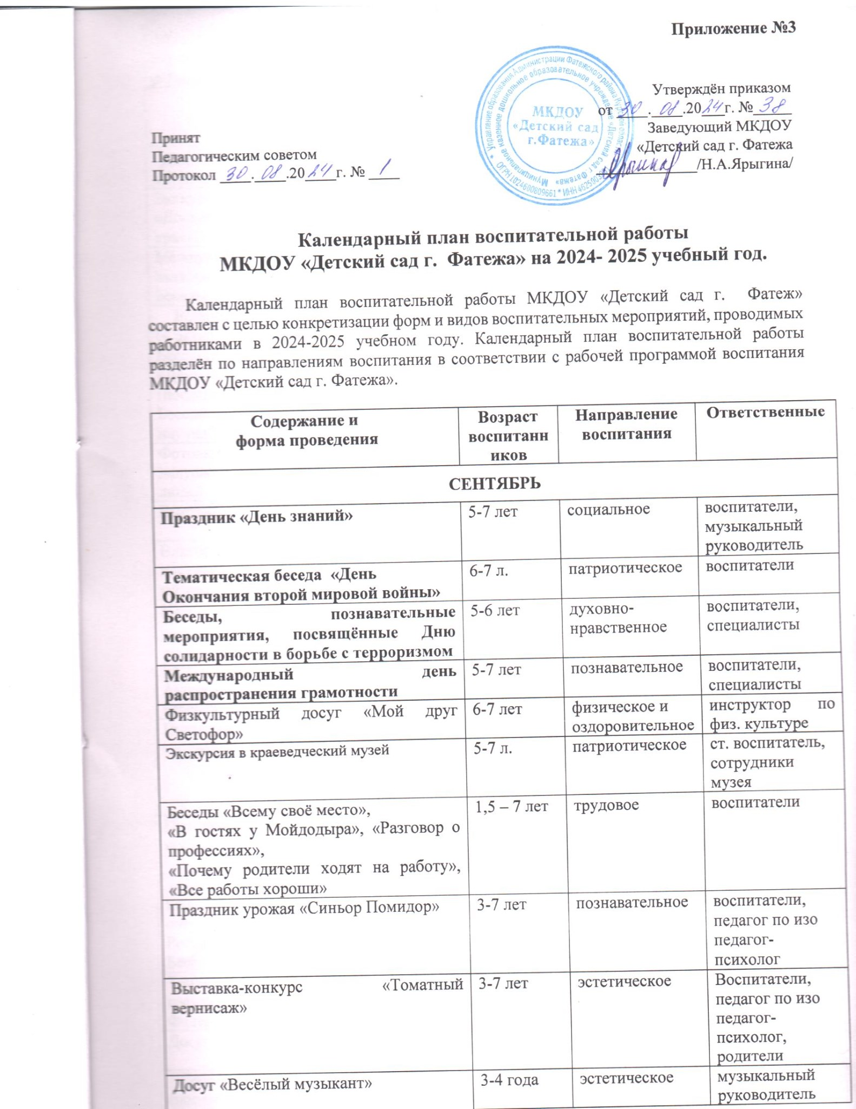

|  |  |  |  |
| --- | --- | --- | --- |
| **Праздничное мероприятие «День воспитателя и всех дошкольных работников»** | 4-7 лет | эстетическое | музыкальный руководитель |
| Акция по сбору макулатуры «Спасем деревья с Эколятами» | 1,5-7 лет | трудовое | воспитатели,  соц. педагог  родители |
| **ОКТЯБРЬ** | | | |
| **Международный день пожилых людей (1 октября)**  Видеопоздравление бабушек и дедушек с Днем пожилых людей. | 6-7 лет | социальное | воспитатели,  специалисты,  музыкальный руководитель |
| Викторина «Весёлый музыкант», посвящённая **Международному дню музыки (1 октября)** | 5-6 лет | познавательное | музыкальный руководитель |
| **Всемирный день зашиты животных**  **(4 октября)**  Беседы о важном | 4-7 лет | духовно-нравственное | воспитатели |
| **«День учителя»**  Беседа о важном | 6-7 лет | трудовое | воспитатели |
| Досуг «Мои любимые игрушки» | 4-5 лет | духовно-нравственное | музыкальный руководитель |
| Экскурсия по территории города «Достопримечательности родного края». | 5-7 л. | патриотическое | воспитатели |
| Дидактические игры  «Мой дом», «Мой адрес» | 1,5-4 л. | Патриотическое,  социальное | воспитатели |
| Досуг «Народные подвижные игры» | 4-5 лет | физическое и оздоровительное | инструктор по физ. культуре |
| **«День отца в России»**  (третье воскресенье октября)  Беседы о важном «Чему пап меня научил?» | 5-7 лет | социальное | воспитатели |
| Выставка поделок в рамках Года семьи «Осенние портреты» | 1,5 – 7 лет | социальное | воспитатели,  родители  педагог по изо |
| Праздник Осени | 4-5 лет | эстетическое | музыкальный руководитель |
| **НОЯБРЬ** | | | |
| **День народного единства (4 ноября)**  Праздник «Славься, Русь, Отчизна моя!» | 6-7 лет | патриотическое  духовно-нравственное | воспитатели, музыкальный руководитель |
| Беседы «Режим дня», «Вредные привычки», «Личная гигиена» | 3-7 лет | физическое и оздоровительное | воспитатели,  ст. медсестра |
| **«День памяти погибших при исполнении служебных обязанностей сотрудников органов внутренних дел России» ( 8 ноября**)  Беседы о важном | 6-7 лет | патриотическое | воспитатели |
| Экскурсия в методический кабинет | 5-7 лет | социальное | воспитатели,  ст. воспитатель |
| Досуг «Наша Катя» | 1,5-3 года | познавательное | музыкальный руководитель |
| Сюжетно-ролевые игры «День финансовой грамотности» | 6-7 лет | социальное | воспитатели,  родители |
| Досуг «Чудеса из сундучка» | 4-5 лет | познавательное | музыкальный руководитель |
| **День матери в России**  **(последнее воскресенье ноября)**  «Видеопоздравления с Днем матери» | 5-6 лет | социальное | воспитатели,  музыкальный руководитель |
| Праздник «Золотая хохлома» (гр.7) | 6-7 лет | эстетическое | воспитатели,  педагог по изо |
| **Тематическая беседа «День государственного герба Российской Федерации» (30 ноября)** | 5-7 лет | патриотическое | воспитатели |
| Наблюдение за трудом взрослых, дидактические игры | 1,5-7 лет | трудовое | воспитатели |
| **ДЕКАБРЬ** | | | |
| Просмотр видеоролика **«День неизвестного солдата» (3 декабря)** | 5-7 л. | патриотическое | воспитатели |
| **Международный день инвалидов (3 декабря)**  Беседы о важном | 6-7 лет | духовно-нравственное | воспитатели |
| Экскурсия в медицинский кабинет | 3-7 лет | физическое и оздоровительное | воспитатели,  ст. медсестра |
| **«День добровольца (волонтера) в России» (5 декабря)**  Беседы о важном «Как взрослые помогают друг другу» | 5-7 лет | социальное | Воспитатели, совместно с ДДП |
| Конкурс «Лучший дежурный» | 5-7 лет | трудовое | воспитатели,  мл. воспитатель |
| Досуг «Кто из сказки к нам пришел?» | 6-7 лет | познавательное | музыкальный руководитель |
| Праздник, посвящённый **Международному дню художника (8 декабря)** | 5-7 лет | эстетическое | воспитатели, педагог по изо |
| **День Героев Отечества (9 декабря)**  Беседы о важном | 5-7 лет | патриотическое | воспитатели |
| Мероприятие «Рисуем музыку Свиридова» | 6-7 лет | эстетическое | педагог по изо,  заведующий музеем им. Свиридова |
| **День конституции (12 декабря)**  Беседы о важном | 6-7 лет | социальное | воспитатели |
| День чая | 5-6 лет | познавательное | музыкальный руководитель |
| Спортивное развлечение «Зимние забавы» | 6-7 лет | физическое и оздоровительное | инструктор по физ. культуре |
| Выставка поделок «Волшебный сундучок» | 1,5 – 7 лет | социальное | воспитатели,  родители,  педагог по изо |
| **Новый год**  Новогодние праздники | 1,5-7 лет | эстетическое | воспитатели  музыкальные руководители |
| **ЯНВАРЬ** | | | |
| Прощание с ёлочкой | 3-7 лет | эстетическое | музыкальный руководитель |
| Социальная акция «Покорми птиц» | 1,5 – 7 лет | социальное | воспитатели |
| Просмотр мультфильмов «Азбука здоровья» | 3-7 лет | физическое и оздоровительное | воспитатели |
| Уроки безопасности. Встречи с работниками МЧС. | 4-7 лет | познавательное | ст. воспитатель |
| Досуг «Петрушка в гостях у малышей» |  | познавательное | музыкальный руководитель |
| Экскурсия в прачку | 3-7 лет | социальное | воспитатели,  рабочие по стирке и ремонту одежды |
| Праздник «Сказочная Гжель» (гр.3) | 6-7 лет | эстетическое | воспитатели, педагог по изо |
| **День снятия блокады Ленинграда (27 января)**  Тематические беседы, просмотр видеороликов «Освобождение Ленинграда»  Беседы о важном | 5-6 лет | патриотическое  духовно-нравственное | воспитатели |
| Тематический просмотр фильмов и иллюстраций  **«День снятия блокады Ленинграда; День освобождения Красной армией крупнейшего «лагеря смерти» Аушвиц-Биркенау (Освенцима) – День памяти жертв Холокоста»**  **(27 января)** | 6-7 лет | духовно-нравственное патриотическое | воспитатели |
| Игровые обучающие ситуации в сюжетно-ролевых играх. | 3-7 лет | трудовое | воспитатели |
| Досуг «Волшебные снежки» |  | эстетическое | музыкальный руководитель |
| **ФЕВРАЛЬ** | | | |
| **«День разгрома советскими войсками немецко-фашистских войск в Сталинградской битве» (2 февраля)**  Беседы о важном | 6-7 лет | патриотическое | воспитатели |
| Развлечение «Мы любим музыку» | 5-6 лет | эстетическое | музыкальный руководитель |
| **День Российской науки (8 февраля)**  Беседы о важном «Люди, прославившие Фатежскую землю» | 6-7 лет | познавательное | воспитатели |
| Встреча с людьми интересных профессий | 4-7 лет | трудовое | воспитатели,  ст. воспитатель |
| Досуг «Заводные игрушки» | 1,5-3 года | познавательное | музыкальный руководитель |
| **День памяти о россиянах, исполнявших служебный долг за пределами Отечества (15 февраля)**  Беседы о важном | 5-7 лет | духовно-нравственное | воспитатели |
| **Международный день родного языка (21 февраля)**  Досуг «День родного языка» | 5-7 лет | социальное | воспитатели,  учитель-логопед |
| День защитника Отечества  Весёлые старты, посвящённые Дню защитника Отечества | 5-7 лет | физическое и оздоровительное | инструктор по физ. культуре |
| Развлечение «Масленица»» | 1,5-7 лет | эстетическое духовно-нравственное | музыкальный руководитель |
| **МАРТ** | | | |
| **Международный женский день (8 марта)**  Праздник мам и бабушек. | 1,5-7 лет | духовно-нравственное | музыкальный руководитель |
| Акция «Поздравим наших мам и бабушек» (изготовление подарков) | 3-7 лет | социальное | воспитатели |
| Беседа «Кем работают наши мамы» | 5-7 лет | трудовое | воспитатели,  пед.-психолог |
| Физкультурный досуг | 3-4 года | физическое и оздоровительное | инструктор по физ. культуре |
| **«День воссоединения Крыма с Россией» (18 марта)**  Виртуальная экскурсия «Наш Крым» | 4-7 лет | патриотическое | воспитатели |
| Экскурсия на кухню | 5-7 лет | социальное | воспитатели,  шеф-повар |
| Развлечение «Жаворонки, прилетели!» | 5-6 лет | духовно-нравственное | музыкальный руководитель |
| **«Всемирный День театра» (27 марта)**  Театрализованный показ | 3-7 лет | эстетическое | воспитатели,  п.д.о. |
| Досуг «Неваляшка ждёт гостей» | 1,5-3 года | познавательное | музыкальный руководитель |
| **АПРЕЛЬ** | | | |
| Досуг «Солнечные лучики» | 6-7 лет | эстетическое | музыкальный руководитель |
| Экскурсия в кабинет заведующего | 3-7 лет | социальное | воспитатели,  заведующий |
| **День космонавтики**  Тематические беседы  Просмотр мультфильмов | 4-7 лет | патриотическое | воспитатели |
| Спортивный досуг «По космическим дорожкам» | 4-5 лет | физическое и оздоровительное | инструктор по физ. культуре |
| Литературная гостиная «Стихи о профессии» | 4-7 лет | трудовое | воспитатели |
| Досуг «Загадки из нотной тетрадки» | 5-6 лет | познавательное | музыкальный руководитель |
| Выставка рисунков по произведениям Курских писателей и поэтов | 5-7 лет | эстетическое | педагог по изо |
| Конкурс чтецов «Ручей хрустальный языка родного» | 5-7 лет | эстетическое патриотическое | воспитатели,  ст. воспитатель |
| Праздник Весны | 3-5 лет | эстетическое духовно-нравственное | музыкальный руководитель |
| **Праздник Весны и Труда**  Беседы о важном | 5-7 лет | патриотическое | воспитатели |
| **МАЙ** | | | |
| **Праздник, посвящённый Дню Победы.** | 6-7 лет | патриотическое | музыкальный руководитель |
| Экскурсия в зал боевой славы. | 4-7 лет | познавательное | ст. воспитатель,  сотрудники музея |
| Акция «Земной поклон, солдат России, за ратный подвиг на войне!» | 4-7 лет | социальное | воспитатели |
| Досуг «Хорошо у нас в саду» | 4-5 лет | познавательное | музыкальный руководитель |
| **День детских общественных организаций России (19 мая)**  Беседы о важном | 6-7 лет | социальное | воспитатели,  специалисты |
| **День славянской письменности и культуры (24 мая)**  Беседы о важном | 5-7 лет | духовно-нравственное | воспитатели |
| Флешмоб «День здоровья» | 1,5-7 лет | физическое и оздоровительное | инструктор по физ. культуре |
| Экологическая акция «Посади дерево» | 6-7 лет | трудовое | воспитатели |
| Выпускной балл | 6-7 лет | эстетическое | музыкальный руководитель, |
| **ИЮНЬ** | | | |
| **Досуг «День защиты детей»** | 1,5- 7 лет | социальное | воспитатели |
| Спортивный праздник «Здравствуй лето» | 1,5-7 лет | физическое и оздоровительное | инструктор по физ. культуре |
| **День русского языка (6 июня)**  Беседы о важном | 5-7 лет | патриотическое | воспитатели |
| Выставка рисунков по произведениям А.С. Пушкина | 5-7 лет | эстетическое | педагог по изо |
| Развлечение «День России» | 2-7 лет | патриотическое | воспитатели, инструктор по физ. культ. |
| Экскурсия на мемориал  **«День памяти и скорби» (22 июня)** | 6-7 лет | духовно-нравственное социальное | воспитатели,  специалисты |
| Урок безопасности | 5-7 лет | познавательное | сотрудники ГАИ |
| Фестиваль «Эколята – дошколята» | 3-7 лет | познавательное | воспитатели,  специалисты |
| Трудовой десант «Разноцветная клумба» | 6-7 лет | трудовое | воспитатели |
| **ИЮЛЬ** | | | |
| Досуг **«День семьи, любви и верности»** | 3-7 лет | патриотическое | воспитатели |
| Фото-выставка  «День семьи, любви верности» (8 июля) | 4-7 лет | духовно-нравственное | воспитатели,  специалисты |
| Акция «Вместе, всей семьёй» | 1,5-7 лет | социальное | воспитатели |
| Военно-спортивная игра «Зарница» | 5-7 лет | физическое и оздоровительное | инструктор по физ. культуре,  воспитатели |
| **АВГУСТ** | | | |
| Виртуальная экскурсия по местам боевой славы «Курская битва» | 5-7 лет | патриотическое | воспитатели,  ст.воспитатель |
| **День физкультурника (12 августа)** | 5-7 лет | физическое и оздоровительное | инструктор по физ. культуре,  воспитатели |
| Тематический просмотр фильма  **«День Государственного флага Российской Федерации» (22 августа**) | 5-7 лет | патриотическое | воспитатели,  специалисты |
| Просмотр фильмов  День Российского кино (27 августа) | 5-7 лет | социальное | воспитатели |
| Уроки безопасности. Встречи с работниками ГИБДД. | 4-7 лет | познавательное | ст. воспитатель |
| КВН по русским народным сказкам | 3-7 лет | познавательное | музыкальный руководитель |
| **В течение года** | | | |
| Тематические проекты | 3-7 лет | познавательное | Воспитатели |
| Трудовые поручения. | 1,5 – 7 лет | трудовое | воспитатели,  мл. воспитатель |